**НАЦІОНАЛЬНИЙ УНІВЕРСИТЕТ «ЛЬВІВСЬКА ПОЛІТЕХНІКА»**

**Кафедра Телекомунікації**

|  |  |  |
| --- | --- | --- |
|  | Робота № | 5 |
| Група | ТР-34 |
| Студент | Фялковський В.А. |
| Викладач | Бугиль Б.А. |

**Тема роботи:** Визначення максимального потоку.

**Мета роботи:** Навчитись знаходити максимальний потік між парою вузлів та визначати мінімальний переріз.

|  |  |  |
| --- | --- | --- |
| ***№ вар.*** | ***i*** | ***j*** |
| ***6*** | 3 | 6 |

**ХІД РОБОТИ**

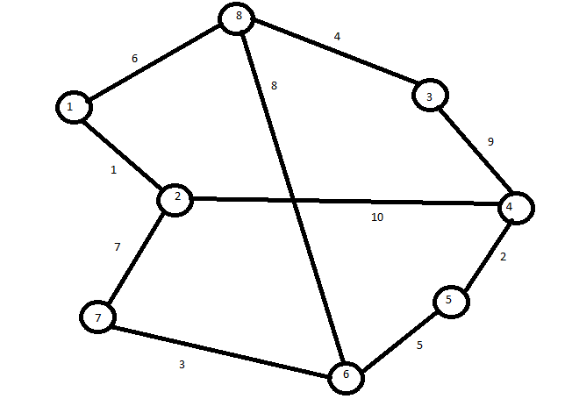

1. Для заданого графа G {8,10}, знайти шлях (*вказати послідовність ребер*) з максимальною пропускною здатністю (*вказати якою*) між вузлами 3 та 6.

Від вершини 3 до вершини 6 згідно алгоритму Флойда шлях з максимальною пропускною здатність і одночасно найкоротший це через вершини 3-8-6=12. Його пропускна здатність становитиме 4, як і ребро з мінімальним ваговим коефіцієнтом в цьому шляху

1. Визначити максимальний потік, який може бути переданий між вузлами 3 та 6

Максимальний потік, який може бути переданий між вузлами 3 та 6 становить 112(12+16+21+29+34)

3-8-6=12

3-4-5-6=16

3-4-2-7-6=29

3-8-1-2-7-6=21

3-4-2-1-8-6=34

1. Вказати ребра, які входять у мінімальний переріз.

У мінімальний переріз входять ребра 3-8 і 8-6, 3-4, 4-5 і 5-6.

1. Визначити максимальний потік, який може виходити з вузла 3. Визначити максимальний потік, який може входити у вузол 6.

Максимальний потік, який може виходити з вузла 3 становить 13(3-4=9 і 3-8=4 тоді 9+4=13)

Максимальний потік, який може входити у вузол 6 становить 16(7-6=3 і 5-6=5 і 8-6=8 тоді 5+3+8=16)

1. Вважаючи, що між вузлами 3 та 6 передається максимальний потік, до яких вузлів можна здійснити передачу інформації з вузла 3. Визначити пропускну здатність даних маршрутів.

3-4=9 пропускна здатність 9

3-4-5=11 пропускна здатність 2

3-4-5-6=16 пропускна здатність 2

3-4-5-6-7=19 пропускна здатність 2

3-4-5-6-7-2=26 пропускна здатність 2

3-4-5-6-7-2-1=27 пропускна здатність 1

3-4-5-6-7-2-1-8=33 пропускна здатність 1

3-8=4 пропускна здатність 4

3-8-1=10 пропускна здатність 4

3-8-1-2=11 пропускна здатність 1

3-8-1-2-7=18 пропускна здатність 1

3-8-1-2-7-6=21 пропускна здатність 1

3-8-1-2-7-6-5=26 пропускна здатність 1

3-8-1-2-7-6-5-4=28 пропускна здатність 1

3-4-2=19 пропускна здатність 9

3-4-2-1=20 пропускна здатність 1

3-4-2-1-8=26 пропускна здатність 1

3-4-2-7=26 пропускна здатність 7

3-4-2-7-6=29 пропускна здатність 3

3-4-2-7-6-5=34 пропускна здатність 3

3-8-6=12 пропускна здатність 4

3-8-6-5=17 пропускна здатність 4

3-8-6-5-4=19 пропускна здатність 2

3-8-6-7=15 пропускна здатність 3

3-8-6-7-2=22 пропускна здатність 3

3-8-6-7-2-1=23 пропускна здатність 1

1. Вважаючи, що між вузлами 3 та 6 передається максимальний потік, які вузли можуть здійснити передачу інформації до вузла 6. Визначити пропускну здатність даних маршрутів.

5-6=5 пропускна здатність 5

4-5-6=7 пропускна здатність 2

3-4-5-6=16 пропускна здатність 2

8-3-4-5-6=20 пропускна здатність 2

1-8-3-4-5-6=26 пропускна здатність 2

2-1-8-3-4-5-6=27 пропускна здатність 1

7-2-1-8-3-4-5-6=37 пропускна здатність 1

7-6=3 пропускна здатність 3

2-7-6=10 пропускна здатність 3

1-2-7-6=11 пропускна здатність 1

8-1-2-7-6=17 пропускна здатність 1

3-8-1-2-7-6=21 пропускна здатність 1

4-3-8-1-2-7-6=30 пропускна здатність 1

5-4-3-8-1-2-7-6=32 пропускна здатність 1

8-6=8 пропускна здатність 8

3-8-6=12 пропускна здатність 4

4-3-8-6=21 пропускна здатність 4

5-4-3-8-6=23 пропускна здатність 2

1-8-6=14 пропускна здатність 6

2-1-8-6=15 пропускна здатність 1

7-2-1-8-6=22 пропускна здатність 1

4-2-7-6=20 пропускна здатність 3

3-4-2-7-6=29 пропускна здатність 3

8-3-4-2-7-6=33 пропускна здатність 3

1-8-3-4-2-7-6=39 пропускна здатність 3

2-4-5-6=17 пропускна здатність 2

1-2-4-5-6=18 пропускна здатність 1

8-1-2-4-5-6=24 пропускна здатність 1

3-8-1-2-4-5-6=28 пропускна здатність 1

Висновок: На лабораторній роботі навчились визначати максимальний потік і користуватися алгоритмом Флойда.